Amur pieczony z chrzanem
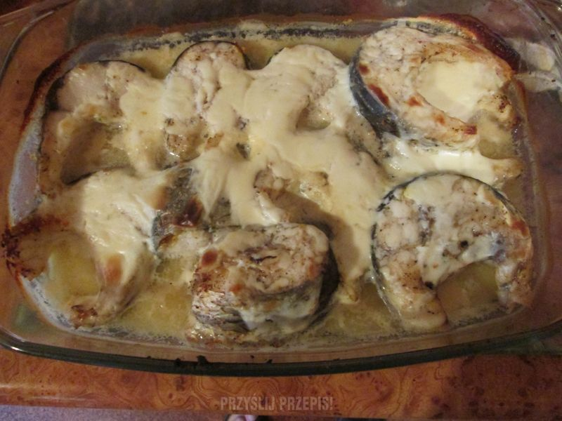
Składniki :
1 kg amura
4 dag tłuszczu
1/8 litra śmietany
8 dag chrzanu
sól do smaku
cukier do smaku
2-3 łyżki octu 3 %
Sposób przygotowania :

- Rybę oczyścić, usunąć błonę z jamy brzusznej, dokładnie opłukać, osączyć z wody, skropić octem, osolić.
- Następnie pokroić w dzwonka, ułożyć na posmarowanym półmisku do zapiekania z wierzchu oblać stopionym tłuszczem i wstawić do średnio nagrzanego piekarnika.
- Piec wolno około 30-40 minut, często podlewając wodą (2-3 łyżki).
- Gdy ryba jest upieczona , oblać zmieszaną z tartym chrzanem (może być ze słoiczka) lekko osoloną i ocukrzoną śmietaną. Piec jeszcze kilka minut
- Wydawać w tym samym półmisku, na którym się zapiekała. Rybę podawać z ziemniakami i surówką z warzyw.

